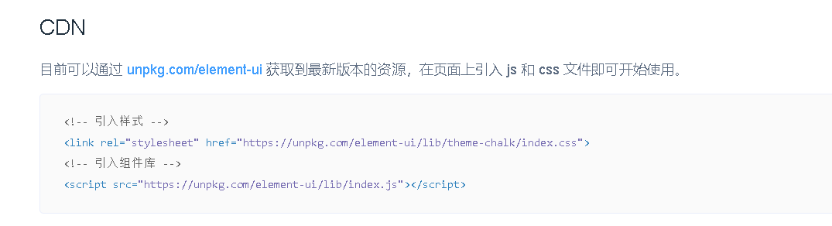

1.把这个地址下的css 下载下来 <https://unpkg.com/element-ui/lib/theme-chalk/index.css>

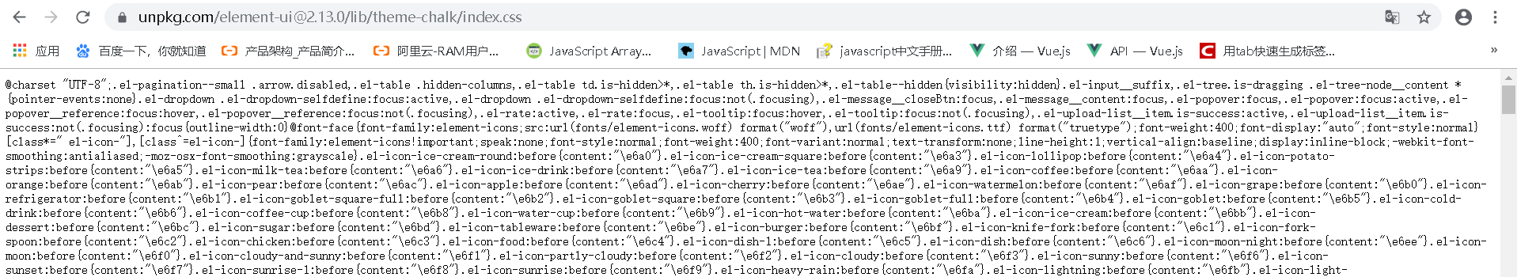

2.把这个地址下的js下载下来https://unpkg.com/element-ui/lib/index.js

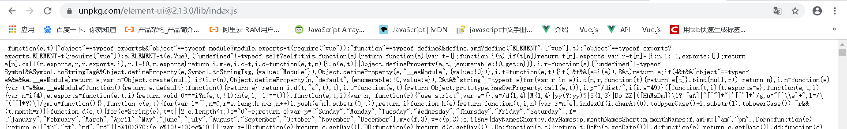

3.把这个文件下载下来并且放置在与css同级目录

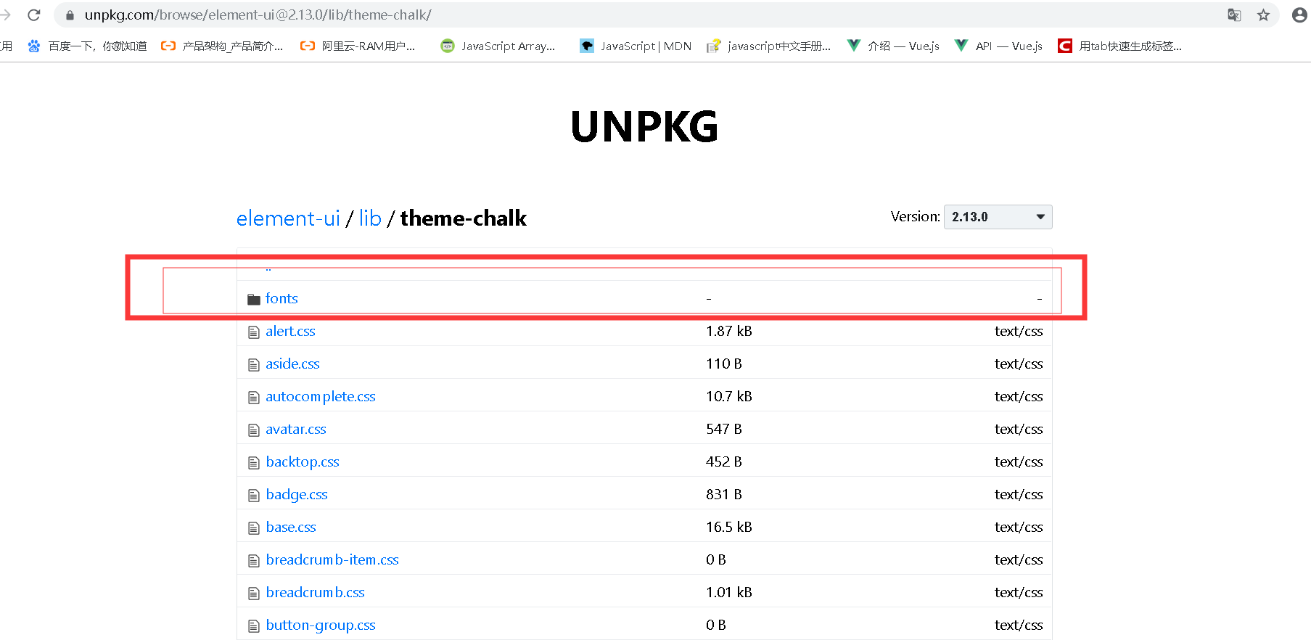

4.引用

